工业和信息化部人才交流中心
（2019年度）全国春季巡回招聘会

为进一步做好2019年度全国博士毕业生就业工作，同时满足全国各企事业单位对于高层次人才的招聘需求，促进高层次人才资源在全国范围内的合理流动和有效配置，由工业和信息化部人才交流中心主办的《工业和信息化部人才交流中心（2019年度）全国春季巡回招聘会》定于2019年 4月18日在 复旦大学、 2019年 4月19日在 上海交通大学举办。此次活动面向19、20届博士毕业生！

【大会基本内容】
- 举办时间：①2019年4月18日 周四 复旦大学（博士专场）
②2019年4月19日 周五 上海交通大学（硕博专场）
2、举办地点：（上海市杨浦区邯郸路220号光华楼一层学生广场）
3、参会单位类别：
①“中国博士”专区（博士）（9:00-12:00）：全国知名高校、科研机构、集团化公司
②“中国制造2025”专区（硕博）（9:00-12:00）：国内重点行业知名企业
【大会主要亮点和收益】
工业和信息化部人才交流中心（2019年度）全国春季巡回招聘会是为全国各地顶尖高校的优秀学子量身定制的专场招聘会。
在这里，
你将获得全国各地政府、各省市高校、科研院所及知名企业相关领导交流学习的机会，参会单位均派出由单位科研领导带队的高规格面试专家团参会引才，同时你还可以率先掌握各地人才政策、就业创业政策，以及有利于人才发展的政策环境、制度环境和公共服务环境，为你的未来之路奠定基础，让你不虚此行！
在这里，
有两大专区供您选择：
1、“中国博士”专区（博士）：涉及理学类、工学类、经管类、医学类、文史类、综合类博士毕业生。
2、“中国制造2025”专区（硕博）：涉及新一代信息技术产业、高档数控机床和机器人、航空航天装备、海洋工程装备及高技术船舶、先进轨道交通装备、节能与新能源汽车、电力装备、农机装备、新材料、生物医药及高性能医疗器械等十大重点领域相关专业硕博毕业生。
【大会报名方式】
请将简历发送至指定邮箱： gxrc05@miitec.org.cn(简历发送后会收到电子版邀请函 )
（备注：简历请以附件的形式发送，附件名称：姓名+学校+专业+学历）
【大会参会方式】
出示电子版邀请函 即可入场

【咨询方式】
咨询热线：010-68207417
咨询QQ:2850797823 咨询QQ群：814405211
官网：www.miitec.cn 工信人才网：www.miitjob.cn
（请登录工信人才网注册个人会员，随时关注各场次参会单位招聘信息）

【参会单位名录】
序号 | 名称
1 | 金陵科技学院
2 | 枣庄学院
3 | 江苏师范大学
4 | 安阳工学院
5 | 南京工程学院
6 | 上海市人民政府发展研究中心
7 | 中原工学院
8 | 河北经贸大学
9 | 桂林电子科技大学
10 | 河南工学院
11 | 黑龙江大学
12 | 巨石集团有限公司
13 | 贵州商学院
14 | 上海出版印刷高等专科学校
15 | 盐城工学院
16 | 中国科学院深圳先进技术研究院
17 | 江苏海事职业技术学院
18 | 南昌工学院
19 | 重庆邮电大学
20 | 徐州工程学院
21 | 湖南科技大学
22 | 南昌师范学院
23 | 安徽工业大学
24 | 贵州大学
25 | 兰州理工大学
26 | 长江师范学院
27 | 广东海洋大学寸金学院
28 | 唐山师范学院
29 | 常熟理工学院
30 | 盐城师范学院
31 | 遵义师范学院
32 | 沈阳航空航天大学
33 | 浙江树人大学
34 | 台州学院
35 | 江苏科技大学
36 | 东华理工大学
37 | 中国科学院上海微系统与信息技术研究所
38 | 浙江工商大学杭州商学院
39 | 中国计量大学
40 | 上海第二工业大学
41 | 之江实验室
42 | 九江学院
43 | 长春工程学院
44 | 德州学院
45 | 嘉兴学院
46 | 福建工程学院
47 | 许昌学院
48 | 湖州师范学院
49 | 河海大学常州校区
50 | 上饶师范学院
参会单位持续更新中...

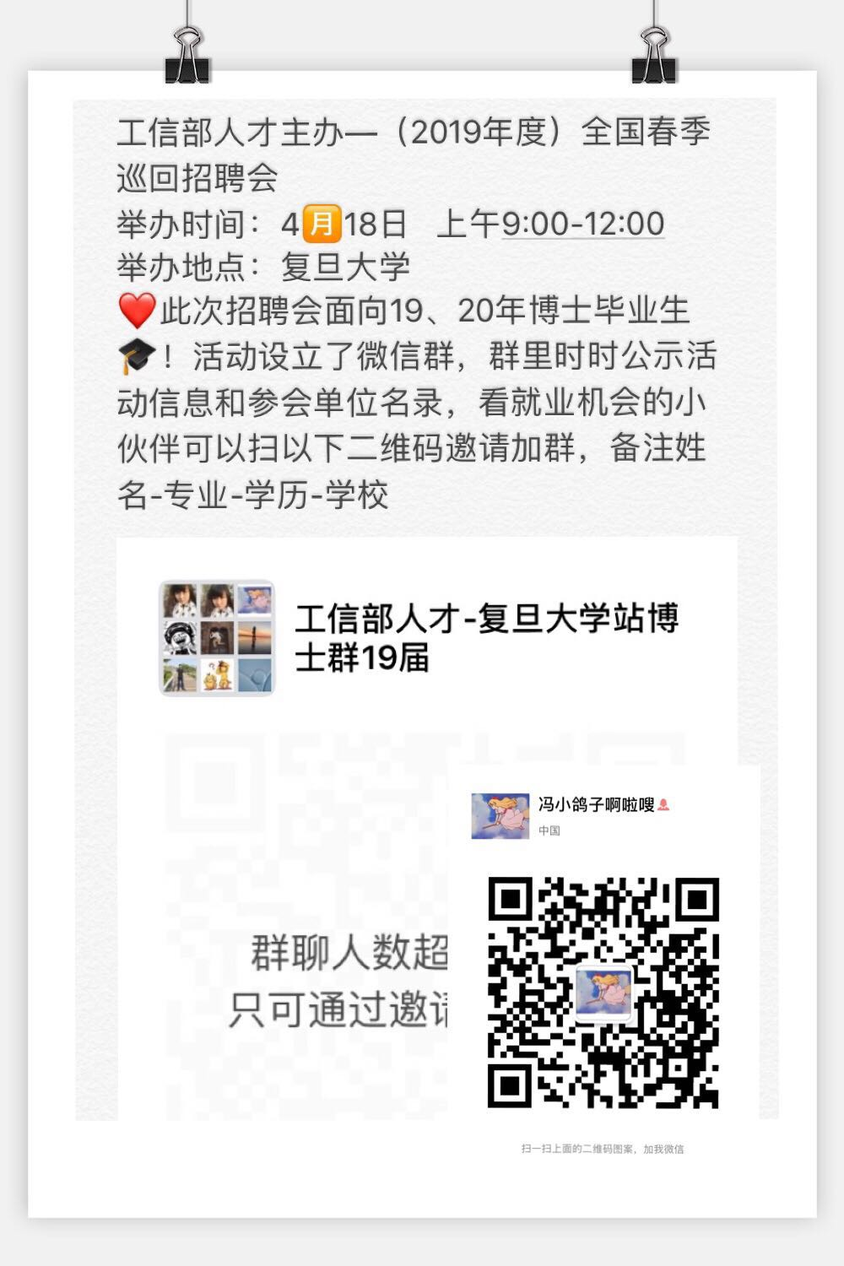
（活动设立了官方微信群，可加微信18813059084 备注学校-专业-姓名-学历，邀请进群了解参会单位信息）

工业和信息化部人才交流中心
中心简介
工业和信息化部人才交流中心是中央机构编制委员会办公室批准成立、国家事业单位登记管理局登记、工业和信息化部直属的公益二类事业单位，是工业和信息化部从事人才培养、人才交流、国际合作、智力引进、人力资源服务、人才领域研究咨询等方面工作的机构。
中心将以产业需求为导向培养专业人才，围绕人才发展推进国家工业化与信息化的深度融合，努力将自身打造成为工业和信息化领域最权威、最专业、最具实力的国际化人才机构，为我国工业和信息化事业贡献更大的力量！

